欧文斯科宁®**静浮TM隔声楼板系统**

信息发布者：欧文斯科宁（中国）投资有限公司

发布时间：2019年1月

联系方式：021-6101 9666；13816383904 蔡志红

**产品信息**

欧文斯科宁静浮隔声楼板系统是采用“浮筑”技术为绿色建筑的楼板提供**空气声隔声**、**楼板防撞击声**、和**保温隔热**性能的一种系统解决方案。系统防撞击声压级<55dB，能有效吸收上层空间行人跑跳、重物落地、家具挪动等日常楼板撞击行为给下层住户带来的噪声干扰。同时静浮隔声楼板系统兼具出色的保温隔热性能，是绿色建筑设计与实践的理想选择。

静浮隔声楼板系统可以应用于以下建筑的楼板保温隔声处理：

* 高层、多层住宅/宿舍

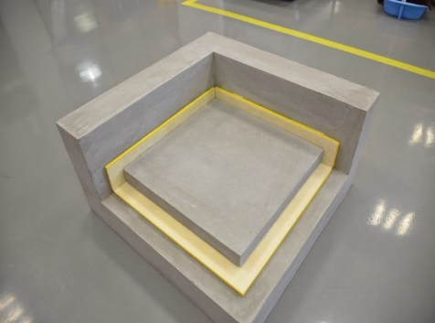

墙体

侧向声学翻边**条**

面层混凝土楼板

静浮楼板静音垫

结构楼板

* 教学楼、图书馆等
* 宾馆、商业建筑
* 会所、健身房、电竞游戏厅等
* 其它

**静浮隔声楼板系统价格：**

|  |  |  |  |
| --- | --- | --- | --- |
| **产品名称** | **规格描述** | **单位** | **价格（元）** |
| 静浮隔声楼板系统 | 1200 mm*600mm（主材） | M2 | 150~160 |

**公司介绍**



欧文斯科宁成立于1938年，总部位于美国俄亥俄州托莱多市，是全球领先的住宅和商业楼宇建筑材料、玻璃纤维复合材料生产商，连续63年名列美国《财富》500强企业，并被评为建筑材料领域最受尊敬的企业。2016年，欧文斯科宁的全球销售额达57亿美元，在五大洲超过33个国家和地区的制造、销售和研究机构中约有17000名员工。欧文斯科宁一直致力于通过提供创新解决方案、引领市场变革和提高生活质量来推动社会的可持续发展。成立79周年以来，欧文斯科宁一直是市场领先的玻璃纤维技术的革新者。

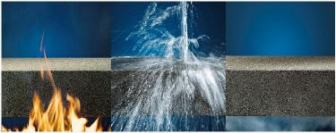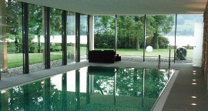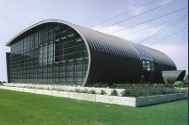 **公司建材产品与应用：**

**泡沫玻璃**

**Foamglass**

墙面系统

Facade

室内防水保温

Interior insualtion

紧密屋面系统

Compact Roof

工业保温

Industry

**挤塑板**

**XPS**

惠围墙体

FEWIS

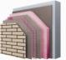

恒立方冷库

Cold Storage

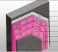

丹顶系统

Roofing

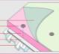

地下应用Underground



幕墙保温

Curtain Wall



单层屋面

SPR

**玻璃棉**

**Fiberglass**

钢结构建筑

Metal Building

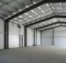

中央空调

HVAC

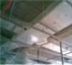

特种工业

Industry

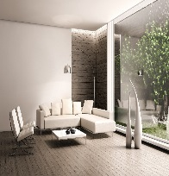

声学应用

Acoustic

**岩棉Mineral Wool**

幕墙保温

Curtain Wall

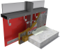

惠围墙体

FEWIS

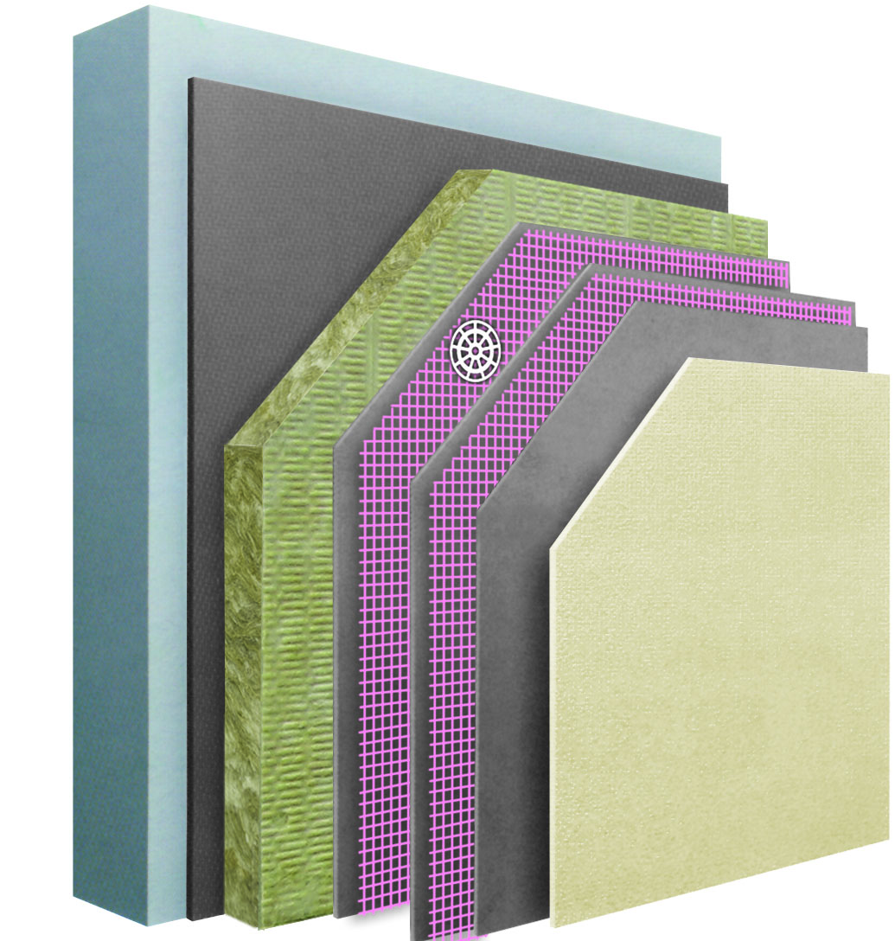

屋面

Roofing

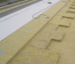

船舶

Marine



吸音隔墙

Partition Wall

